**МКОУ «Шурыгинская СОШ»**

Классный руководитель 1 класса

Окорокова Оксана Борисовна   
 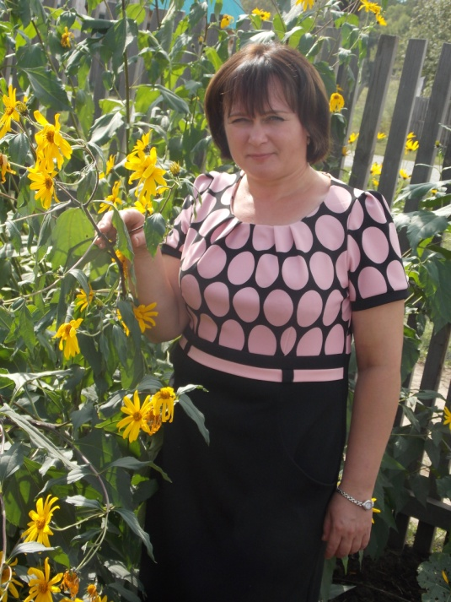

2014-2015 г

***«Чтобы быть хорошим преподавателем нужно любить то, что преподаёшь и любить тех, кому преподаёшь»***  
Ключевский.

Тема по самообразованию   
 «Формы, методы и приёмы организации   
 воспитательной работы в классе»

|  |  |
| --- | --- |
| ***Дата рождения*** | 16 октября 1978 года |
| ***Место рождения*** | Черепановский район, посёлок Виноград |
| ***Образование*** | Черепановское Педагогическое училище (1998 г) НГПУ (2011 г) |
| ***Педагогический стаж  и аттестационная категория*** | 7 лет вторая квалификационная категория |
| ***Достижения*** | Диплом I степени в конкурсе «Педагогический проект» Грамота отдела образования |
| ***Отличительная черта как педагога*** |  |
| ***Любимая книга*** | В. Распутин «Живи и помни» Б. Васильев «А зори здесь тихие» |
| ***Любимый кинофильм*** | «Тихий Дон» |
| ***Мои увлечения*** | Чтение, вязание |
| ***E-mail*** | okorokowa@yandex.ru |

|  |  |  |
| --- | --- | --- |
| № п/п | ФИО | Дата рождения |
| 1 | Беляев Лев Дмитриевич | 25. 07. 2007 |
| 2 | Булашова Марина Алексеевна | 22. 02. 2007 |
| 3 | Гудзь Александра Сергеевна | 21. 02. 2007 |
| 4 | Гусельникова Ольга Александровна | 05. 08. 2007 |
| 5 | Катникова Василина Константиновна | 19.09. 2007 |
| 6 | Козловская Екатерина Константиновна | 17. 01. 2008 |
| 7 | Кропачева Лилия Игнатьевна | 20. 02. 2007 |
| 8 | Кудряшов Леонид Александрович | 13. 05. 2007 |
| 9 | Несмелова Анжелика Игоревна | 14. 03. 2008 |
| 10 | Садчикова Александра Александровна | 25. 09. 2007 |
| 11 | Ушаков Артур Витальевич | 27. 09. 2007 |
| 12 | Шмаков Егор Андреевич | 23. 02. 2007 |

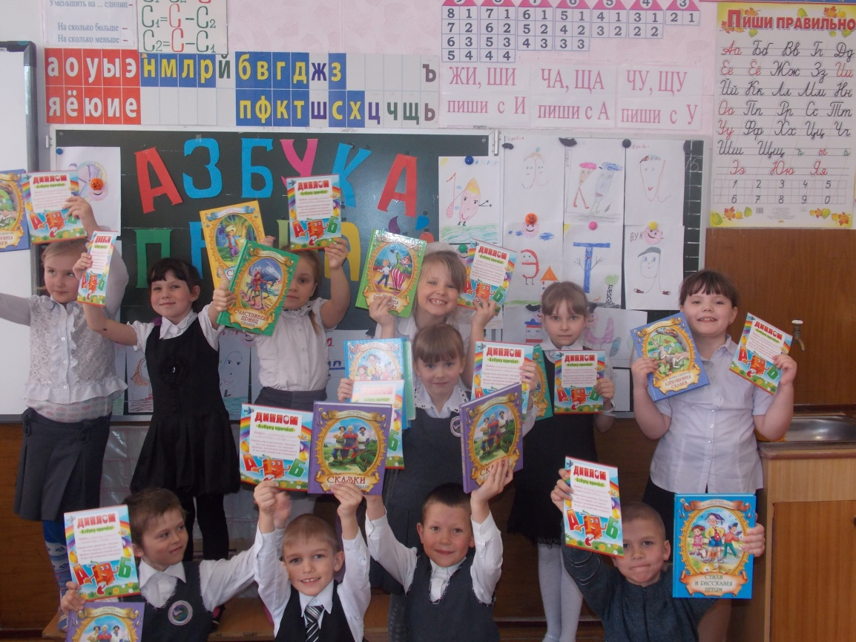

|  |  |  |
| --- | --- | --- |
| **№ п/п** | **ФИ ребенка** | **Поручения** |
| 1 | Беляев Лев | **ФИЗОРГ** |
| 2 | Булашова Марина | **КОМАНДИР** |
| 3 | Гудзь Александра | **ЖУРНАЛИСТ** |
| 4 | Гусельникова Ольга | **ЦВЕТОВОД** |
| 5 | Катникова Василина | **ГЛАВВРАЧ** |
| 6 | Козловская Екатерина | **ГЛАВНЫЙ ДЕЖУРНЫЙ** |
| 7 | Кропачева Лилия | **БИБЛИОТЕКАРЬ** |
| 8 | Кудряшов Леонид | **ТРУДОВИК** |
| 9 | Несмелова Анжелика | **ЦВЕТОВОД** |
| 10 | Садчикова Александра | **ХУДОЖНИК** |
| 11 | Ушаков Артур | **ФИЗОРГ** |
| 12 | Шмаков Егор | **ТРУДОВИК** |

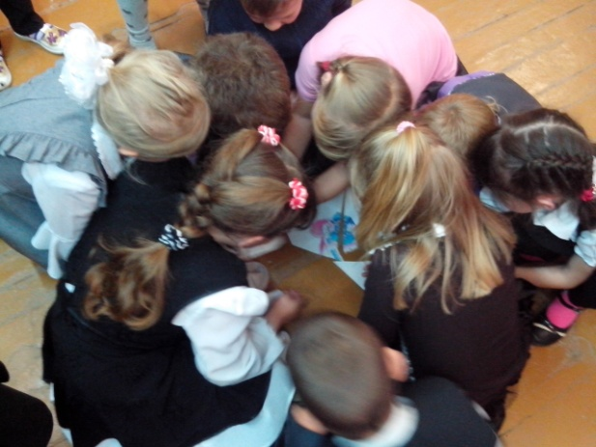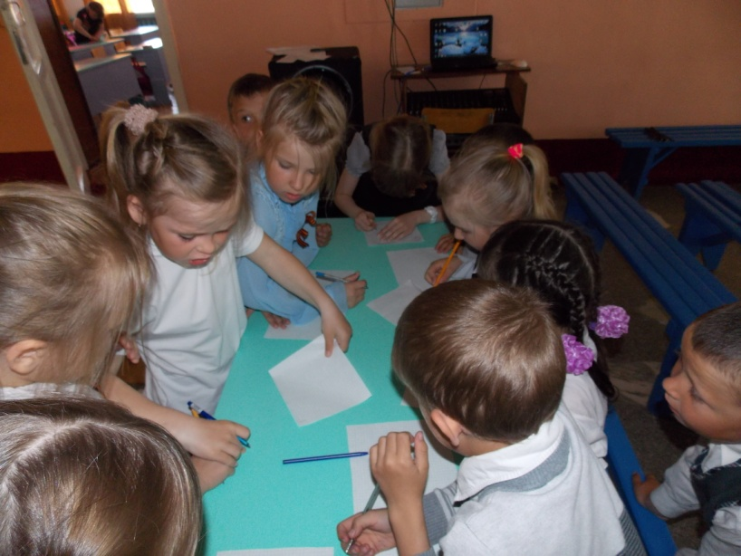

**Закон точного времени.**   
 Все делай вовремя.  
 **Закон доброты.**   
 Добро-это сила. Не бойся быть сильным- дари людям добро.

**Закон дружбы.**  В жизни происходят события, которые тяжело пережить оному.

Тогда на помощь приходит друг.

5 **Закон безопасности.**

6 **Закон взаимовыручки и помощи.**   
 Рядом с тобой может оказаться человек, которому   
 нужна помощь. Помоги!

7 **Закон уважения**.   
 Уважай людей, и тогда люди будут уважать тебя.

**8 Закон чистоты и порядка.**

Класс – одна семья.  
Один за всех и все за одного.

Порядок, прежде всего.

Каждое дело вместе.

Все делай творчески, а иначе зачем?

Даже если трудно, доведи дело до конца.

Чистота- залог здоровья. 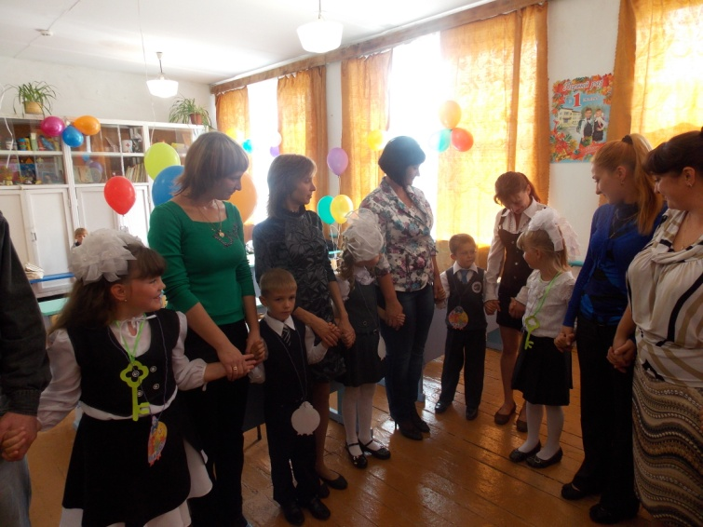

|  |  |  |  |
| --- | --- | --- | --- |
| **№** | **ФИО** | **Факультативы, предметные кружки, курсы по выбору в школе** | **Внешкольные формы дополнительного образования** |
|  | Несмелова Анжела | Кружок «Здоровье» | Кружок худ.самодеятельности клуб п. Виноград |
|  | Весь класс | Кружок «Здоровье» |  |

|  |  |  |
| --- | --- | --- |
| **Фамилия , имя учащегося** | **Мероприятия** | **Результаты** |
| **Школьные командные достижения** | | |
|  | Неделя литературного чтения | Грамота за творчество |
| Грамота в номинации «Самые чистые чебники» |
| Игровая программа по правилам дорожного движения | Грамота за активное участие |
| День Здоровья | Грамота за активное участие |
| Смотр-конкурс «Новогоднее убранство класса» | 2 место |
| **Индивидуальные школьные достижения** | | |
| **Булашова Марина** | Конкурс «Дары золотой осени» | Грамота за 2 место |
| Выставка рисунков «День птиц» | Грамота за активное участие |
| Конкурс чтецов | Грамота за активное участие |
| Литературная викторина |  |
| Викторина «Растительный и животный мир Сибири» | Грамота за 2 место |
| Викторина «Профилактика ОРЗ и гриппа» | Грамота за 3 место |
| Конкурс «Макет космического корабля» | грамота за 2 место |
|  | Конкурс «Новогодняя игрушка» | Грамота за активное участие |
| Конкурс рисунков «Здоровое питание» | Грамота за активное участие |
| Игровая программа по ПДД | Грамота за активное участие |
| Общешкольный День Матери | Грамота за активное участие |
| Праздник Международный Женский день | Грамота за активное участие |
| Праздник 8 марта | Грамота за активное участие |
| **Беляев Лёва** | Конкурс «Дары золотой осени» | Грамота за 3 место |
| Конкурс «Новогодняя игрушка» | Грамота за активное участие |
| Викторина «Растительный и животный мир Сибири» | Грамота за 2 место |
| Выставка рисунков «День птиц» | Грамота за активное участие |
|  | Общешкольный День Матери | Грамота за активное участие |
| **Гудзь Саша** | Конкурс «Дары золотой осени» | Грамота за активное участие |
| Конкурс чтецов | Грамота за активное участие |
| Выставка рисунков «День птиц» | Грамота за активное участие |
| Праздник Международный Женский день | Грамота за активное участие |
| Праздник 8 марта | Грамота за активное участие |
| **Гусельникова Оля** | Конкурс «Новогодняя игрушка» | Грамота за активное участие |
| Выставка рисунков «День птиц» | Грамота за активное участие |
| **Катникова Васелина** | Общешкольный День Матери | Грамота за активное участие |
| Праздник Международный Женский день | Грамота за активное участие |
| **Козловская Катя** | Конкурс «Дары золотой осени» | Грамота за 3 место |
|  | Игровая программа по ПДД | Грамота за активное участие |
| Праздник Международный Женский день | Грамота за активное участие |
| Праздник 8 марта | Грамота за активное участие |
| **Кропачева Лиля** | Конкурс рисунков «Здоровое питание» | Грамота за активное участие |
| Праздник Международный Женский день | Грамота за активное участие |
| Литературная викторина | Грамота за 2 место |
| Общешкольный День Матери | Грамота за активное участие |
| Конкурс чтецов | Грамота за активное участие |
| Конкурс «Кормушка для птиц» | Грамота за активное участие |
| Конкурс «Новогодняя игрушка» | Грамота за активное участие |
| Викторина «Растительный и животный мир Сибири» | Грамота за 1 место |
| Выставка рисунков «День птиц» | Грамота за активное участие |
| Праздник 8 марта | Грамота за активное участие |
| **Несмелова Анжелика** | Праздник Международный Женский день | Грамота за активное участие |
| Литературная викторина | Грамота за 2 место |
| Спортивно-развлекательная программа «Муравейник» | Грамота за 1 место |
| Праздник 8 марта | Грамота за активное участие |
| **Садчикова Саша** |  |  |

**План работы с родителями**

1. Родительские собрания

|  |  |  |
| --- | --- | --- |
| **1 класс** | | |
| **I четверть** | Первый раз – в первый класс | Учитель |
| **II четверть** | Трудности адаптации первоклассников к школе | Учитель, завуч по УВР |
| **III четверть** | Режим дня в жизни школьника | Учитель |
| **IV четверть** | Портфолио в начальной школе  Итоговое родительское собрание | Учитель |

2.Индивидуальные консультации (по необходимости).  
 3. Совместное проведение мероприятий.

**Результаты взаимодействия с родителями учащихся в 2014-2015 году**

|  |  |  |
| --- | --- | --- |
| **Направление** | **Вид деятельности** |  |
| ***Учебная деятельность*** | Индивидуальные встречи | Ежедневно |
| Посещение уроков (родителями) | 2 |
| ***Организационная работа*** | Классные часы (c приглашением родителей) | 2 |
| Классные родительские собрания | 5 |
| Заседания родительского комитета класса | 2 |
| Посещение семей учащихся | 2 |
| Закупка учебников |  |
| ***Досуг*** | Организация экскурсий и походов | 0 |
| Подготовка и проведение классных мероприятий (с участием родителей) | 3 |